РЕСПУБЛИКА КАРЕЛИЯ

ПЕТРОЗАВОДСКИЙ ГОРОДСКОЙ СОВЕТ

27 | сессия | 27 | созыва

РЕШЕНИЕ

от | 03 июня 2014 года | № | 27/27-402

О внесении изменения в Правила землепользования
и застройки города Петрозаводска в границах
территории Петрозаводского городского округа

В соответствии со статьями 31, 32, 33 Градостроительного кодекса Российской Федерации, учитывая протокол публичных слушаний от 03 апреля 2014 года и заключение о результатах публичных слушаний от 03 апреля 2014 года, Петрозаводский городской Совет

РЕШИЛ:
Внести следующее изменение в статью 24 Правил землепользования и застройки города Петрозаводска в границах территории Петрозаводского городского округа, утвержденных Решением Петрозаводского городского Совета от 11.03.2010 № 26/38-771 «Об утверждении Правил землепользования и застройки города Петрозаводска в границах территории Петрозаводского городского округа»:
- изменить карту зон с особыми условиями использования территории Петрозаводского городского округа, установив расчетную санитарно-защитную зону ООО «Городской комбинат по благоустройству и озеленению» (Лососинское шоссе, д. 15), согласно схеме.

Председатель Петрозаводского  городского Совета  О.Н.Фокин | Глава Петрозаводского  городского округа  Г.И.Ширшина

Приложение к Решению
Петрозаводского городского Совета
от 03 июня 2014 года № 27/27-402

Схема
Выкопировка из Правил землепользования и застройки города Петрозаводска в границах территории Петрозаводского городского округа, утвержденных Решением Петрозаводского городского Совета от 11.03.2010 № 26/38-771

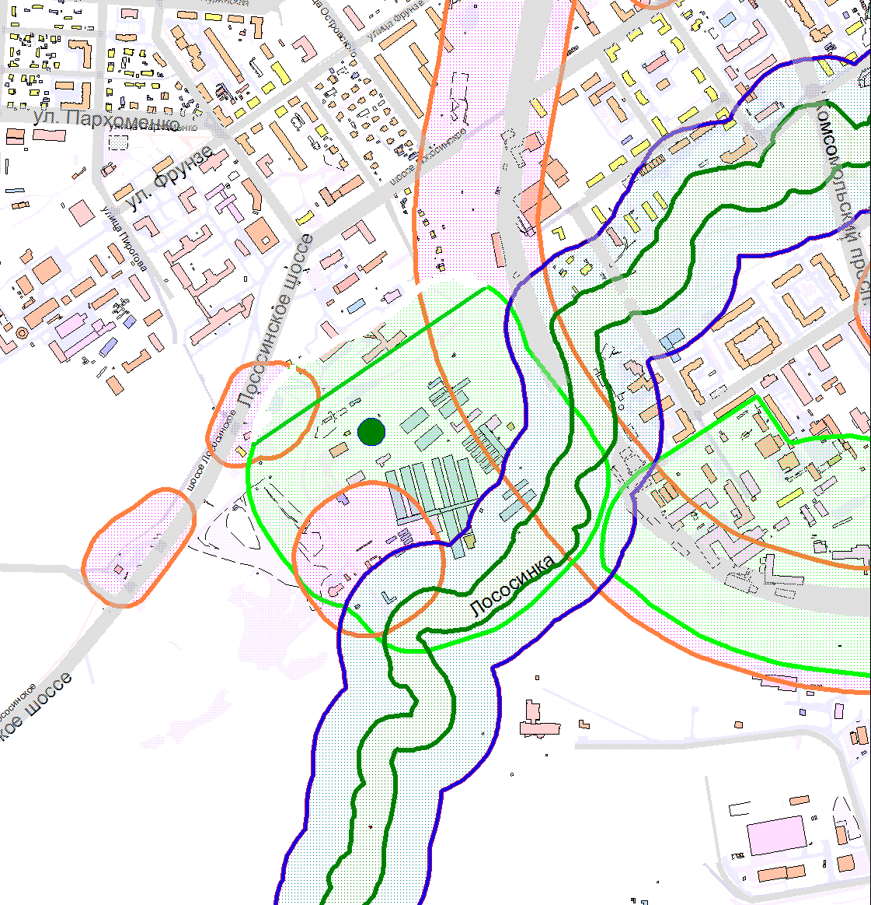

Устанавливаемая санитарно-защитная зона ООО «Городской комбинат по благоустройству и озеленению» (Лососинское шоссе, д. 15):
- 100 м в южном, восточном и западном направлениях;
- 40 м в направлении Республиканского онкологического диспансера (в северном направлении).

